Коммерческое предложение

Standard New Tipe
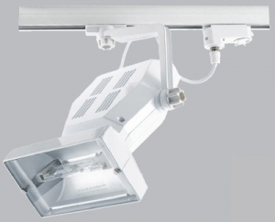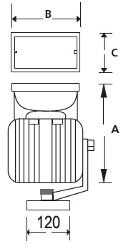
Тип светильника | Мощность, Вт | Тип лампы | Тип цоколя | Масса, кг | Габаритные размеры,  мм АxВxС
STANDART NEW TIPE | 70 | MHL | RX7s | 3,8 | 276x187x117
STANDART NEW TIPE | 150 | MHL | RX7s-24 | 4,2 | 276x187x117
Техническое описание:
Корпус арматуры изготовлен из алюминиевой отливки, термостойкий лак, алюминиевый отражатель, защитное стекло, держатель для регулировки прожектора, система зажигания с термозащитой установлена в корпусе.
Цена :2600р(с лампой HQI-TS 70w)

